민원 빅데이터 분석 프로젝트 결과 보고서

‘국민의 교통 안전 지역 확대를 중심으로’

2023.10

목차

Ⅰ. 서론 3

프로젝트 개요3

분석 개요 4

데이터 특성 7

Ⅱ. 교통 법규 위반 지역 분석 8

1**.시도별 사고 발생 지역 분석**8

사고 발생 지역 분석 8

민원 발생 지역 분석10

시도별 사고 발생과 민원 발생 분석 고도화13

2.**서울특별시 사고발생 지역 분석**14

도로 유형별 특성 분석14

사고누적지 분석16

3.**서울특별시 행정동 별 분석** 17

서울특별시 행정동별 지역 특성 분석17

서울특별시 행정동 별 사고 발생 지역 분석 18

서울특별시 행정동 별 민원 발생 분석 고도화19

서울특별시 행정동 생활인구20

Ⅲ. 무인과속단속시스템 분석23

1. 무인교통단속시스템 설치 분석 23

자치구별 교통 단속 CCTV 설치 분석 23

무인교통단속시스템 설치 효과 및 현황 분석 25

Ⅳ. 분석 결과 요약 30

1. 안전 지역 확대방안30

신림동 30

가산동 35

상암동 37

2. 실시간 교통 카메라 (CCTV) 모니터링 및 인공지능(AI)경고 시스템 40

기술 도입 필요성 40

3. 상위 3 곳 지역의 교통 단속 경찰 추가 배치 방안 42

4. 결론 55

분석 내용 55

# Ⅰ. 서론

## 1. 프로젝트 개요

『 **개요** 』

○ 프로젝트 명: 교통 민원신고 상위 지역 3 곳의 취약 시스템 개선 방안 제시

○ 프로젝트 기간: 2023.09.30 ~ 2023.10.26

『 **프로젝트 진행 배경 및 필요성** 』

○ 국민의 권익 발전을 위한 빅데이터의 활용의 중요성 확대

- 사회의 전반적인 교통 안전을 위한 데이터 확보의 중요성 증가하고 이에 대한 활용 능력이 집중되는 추세로 빅데이터의 분석 및 처리 역량이 핵심

○ 도로 교통 분야의 빅데이터 분석 결과를 반영하여 시민의 안전을 도모

- 적절한 도로 교통법규 위반 사례를 기반으로 연관성을 띄는 데이터 도출이 요구

『 **세부 사항** 』

* 분석 보고서
  1. 교통 민원 지역 비교에 따른 분석 설계

○ 정책 개설에 따른 참고 자료 제공 서비스 설계

○ 교통 법규 및 국민 권인 위원회 서비스 설계

* 빅데이터 기반 모델 설계
  1. 민원 데이터 분석 모델 구축

○ CCTV 설치 지역 분석 모델 구축

## 2. 분석 개요

『 **분석 목표** 』

○ 전국민 민원 데이터, 자치구 CCTV 설치 위치 데이터 등 빅데이터를 기반으로 주요 교통법규 위반 권역 지역 대상 정량적인 수치 형태로 파악

○ 시간대별 교통량 및 지역별 특성을 확인할 수 있는 데이터와 결부하여 교통사고 예방 및 보행자의 안전에 도움이 될 수 있는 방안에 대한 근거 마련

**○** 민원신고를 통해 접수된 전국 교통법규 위반신고 데이터를 통해 상위 3 개 지역을 분석하여 실시간 교통 카메라의 추가 설치 위치 및 인공지능 경고 시스템 도입 아이디어 제시

『 **분석 범위** **- 1**』

○ 분석 기간 설정: 2022 년 1 월 ~ 2022 년 12 월 (12 개월)

○ 분석 지역 범위: 대한민국의 행정 구역

○ 분석 지역 설정 기준: 주요 사고발생 지역 분석

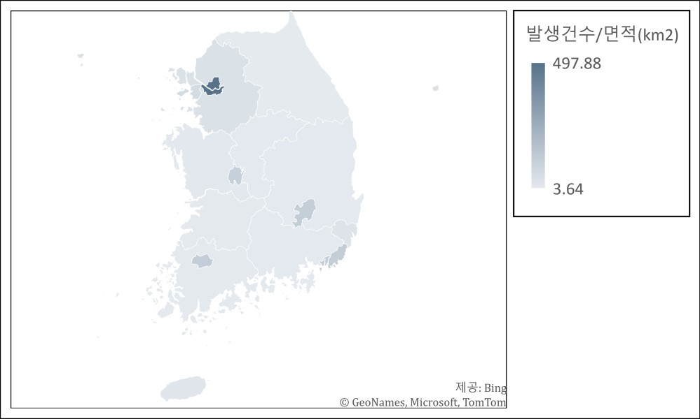

○ 분석 기간 설정: 2022 년 1 월 ~ 2022 년 12 월 (12 개월)

○ 분석 지역 범위: 서울특별시 자치구

○ 분석 지역 설정 기준: 불법 유턴, 불법 좌회전, 중앙선 침범 등 주요 교통 법규 위반 지역 분석

[

그림

Ⅰ

-

2

]

서울

특별

시

민원

발생

지역

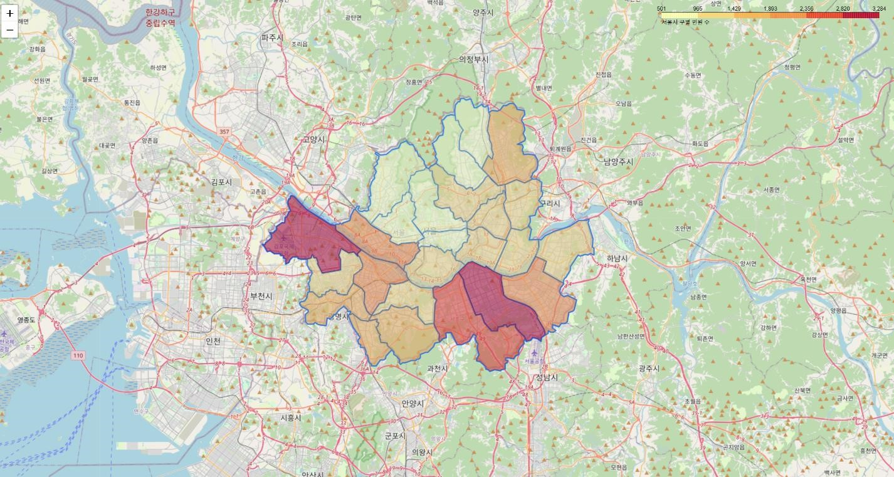

[그림 Ⅰ-2] 서울특별시 민원 발생 지역

『 **분석 범위** **– 2** 』

○ 분석 지역 선택: 민원 발생수가 높은 행정동 3 곳 지정

- 서울특별시 관악구 신림동

○ 분석 지역별 특성: 인구밀집지역, 발달상권

- **신림역**

<표 Ⅰ- 1> 분석 범위 분류

[그림 Ⅰ-5] 행정동 단위 분석 지역 설정

|  |  |  |
| --- | --- | --- |
| 분석 지역 범위 | 분류 | 데이터 접목 항목 |
| 대한민국의 행정 구역 | 서울특별시, 부산광역시, 대구광역시, 인천광역시, 광주광역시, 대전광역시, 울산광역시, 세종특별자치시, 경기도, 강원특별자치도, 충청북도, 충청남도, 전라북도, 전라남도, 경상북도, 경상남도, 제주특별자치도 | [사고 발생 데이터] |
| 서울특별시 자치구 | 종로구, 중구, 용산구, 성동구, 광진구 동대문구, 중랑구, 성북구, 강북구, 도봉구, 노원구, 은평구, 서대문구, 마포구, 양천구, 강서구, 구로구, 금천구, 영등포구, 동작구, 관악구, 서초구, 강남구, 송파구, 강동구 | [민원 데이터]   1. 불법 유턴 2. 불법 좌회전 3. 진로변경방법위반 4. 신호위반 5. 정지선 침범 6. 중앙선 침범 |

## 3. 데이터 특성

### ◼ 민원 데이터: ‘국민권익위원 데이터’ 활용

○ 분석 기간 설정: 2022 년 1 월 ~ 2022 년 12 월 (12 개월)

○ 분석 항목: 불법 유턴, 정지선침범, 중앙선 침범

○ 시도별 다빈도 민원 지역 범위를 설정, 집계된 민원 데이터의 위도 경도를 기준으로 분석

○ 전국민 민원데이터 집계를 기반으로 주요 발생지 시각화

### ◼ 인구밀도 데이터: ‘KOSIS’, ‘서울 열린데이터 광장’, ‘통신 모바일 이동량 통계’활용

○ 분석 기간 설정: 2021 년 ~ 2023 년 사이

○ 분석 항목: 대한민국 행정구역별 인구밀도, 생활인구, 시도별 인구 이동량

○ 대한민국의 다빈도 민원 발생지 행정 구역을 선별하기 위한 인구밀도 분석

○ 인구(명)을 면적(㎢)으로 나눈 인구밀도 데이터를 활용

### ◼ 서울특별시 지역 분석: ‘서울 실시간 도시 데이터’

○ 분석 기간 설정: 2023 년 10 월 (2 주)

○ 분석 항목: 실시간 인구 혼잡도, 주요 지역 도로소통 현황

○ 서울특별시 행정동 별 실시간 인구 및 추이 전망과 도로소통 분석

○ 행정동 별 민원 발생 상위 지역 3 곳을 선별하여 시각화

### ◼ 교통 단속 CCTV 데이터: ‘공공 데이터 포탈’

○ 분석 기간 설정: 2018 년 11 월 ~ 2023 년 4 월 (54 개월)

○ 분석 항목: 관악구 교통단속카메라, 금천구 교통단속카메라, 마포구 교통단속카메라

○ 민원 발생 상위 지역으로 선별한 권역에 위치한 교통 단속 CCTV 수를 분석

○ 교통 단속 CCTV 데이터 집계를 활용하여 위치 별 시각화

## Ⅱ. 교통 법규 위반 지역 분석

### 1. 시도별 사고 발생 지역 분석

#### 1) 사고 발생 지역 분석

##### ◻ 대한민국 시도별 사고 발생 비중

○ 2015 년 1 월부터 2022 년 12 월까지 8 년간 전국적으로 발생한 사고 발생건수를 분석한 결과 경기도가 420,575 건으로 민원이 제일 많은 지역으로 나타남

○ 시도별 면적을 고려한 결과 사고발생 상위 지역은 서울로 나타남

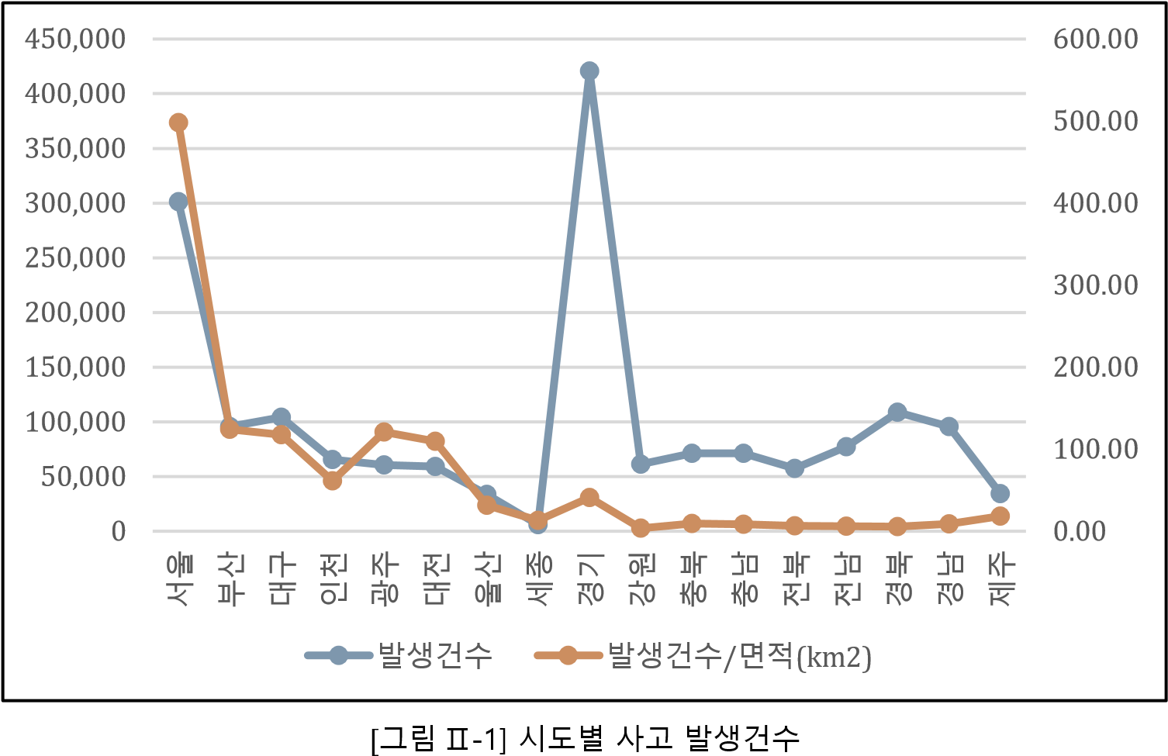

|  |  |  |  |  |  |  |
| --- | --- | --- | --- | --- | --- | --- |
| 시도 |  |  | 사고 발생건수 |  | 사고 발생건수/면적(km2) |  |
|  |  | 서울 |  | 301,220 |  | 497.88 |
|  |  | 부산 |  | 95,765 |  | 124.21 |
|  |  | 대구 |  | 104,206 |  | 117.75 |
|  |  | 인천 |  | 65,423 |  | 61.31 |
|  |  | 광주 |  | 60,728 |  | 121.21 |
|  |  | 대전 |  | 59,177 |  | 109.79 |
|  |  | 울산 |  | 33,763 |  | 31.79 |
|  |  | 세종 |  | 6,053 |  | 13.05 |
|  |  | 경기 |  | 420,575 |  | 41.24 |
|  |  | 강원 |  | 61,190 |  | 3.64 |
|  |  | 충북 |  | 71,183 |  | 9.61 |
|  |  | 충남 |  | 71,374 |  | 8.65 |
|  |  | 전북 |  | 57,259 |  | 6.58 |
|  |  | 전남 |  | 77,194 |  | 6.25 |
|  |  | 경북 |  | 108,701 |  | 5.71 |
|  |  | 경남 |  | 95,673 |  | 9.08 |
|  |  | 제주 |  | 34,550 |  | 18.68 |

[표 Ⅱ-1] 시도별 민원 수

##### ◻ 대한민국 시도별 사고 발생 비중 Boxplot

○ 사고 발생건수가 어떻게 분포되어 있는지 summary() 함수를 이용하여 분석한 결과, 평균값은 101,414 건으로 나타났으며 사고 발생건수/면적(km2)의 평균값은 69.789 건으로 나타남

○ 상자그림을 이용하여 사고 발생건수의 분포를 확인한 결과, Upper whisker(최댓값)보다 큰 데이터인 이상치는 두개로 나타남

○ Whisker 의 길이를 통해 Lower whisker(최솟값)이 Upper whisker(최댓값)보다 더 많이 나타나는 것으로 분석됨

##### ◻ 대한민국 시도별 사고 발생 비중 Boxplot 식

> df<-read_xlsx("교통사고 지표 현황(수정).xlsx",sheet="Sheet2")

> boxplot(df$num,col="sky blue",xlab="발생건수")

> summary(df)

Sido accident accident/area(km2)

Length:17 Min. : 6053 Min. : 3.636

Class :character 1st Qu.: 59177 1st Qu.: 8.655

Mode :character Median : 71183 Median : 18.676

Mean :101414 Mean : 69.789

3rd Qu.: 95765 3rd Qu.:109.790

Max. :420575 Max. :497.884

#### 2) 민원 발생 지역 분석

##### ◻ 대한민국 시도별 민원 발생 비중

○ 2015 년 1 월부터 2022 년 12 월까지 8 년간 전국적으로 발생한 사고 발생건수를 분석한 결과 경기도가 420,575 건으로 민원이 제일 많은 지역으로 나타남

○ 시도별 면적을 고려한 결과 사고발생 상위 지역은 서울로 나타남

0.00

2.00

4.00

6.00

8.00

10.00

12.00

14.00

0

2000

4000

6000

8000

10000

12000

14000

16000

18000

서울

부산

대구

인천

광주

대전

울산

세종

경기

강원

충북

충남

전북

전남

경북

경남

제주

민원수

민원수

/

면적

(

km

2)

|  |  |  |  |  |
| --- | --- | --- | --- | --- |
| 시도 |  | 민원 발생건수 |  | 민원 발생건수/면적(km2) |
|  | 서울 |  | 7,210 | 11.92 |
|  | 부산 |  | 4,900 | 6.36 |
|  | 대구 |  | 2,834 | 3.20 |
|  | 인천 |  | 3,643 | 3.41 |
|  | 광주 |  | 3,585 | 7.16 |
|  | 대전 |  | 3,090 | 5.73 |
|  | 울산 |  | 1,652 | 1.56 |
|  | 세종 |  | 157 | 0.34 |
|  | 경기 |  | 16,970 | 1.66 |
|  | 강원 |  | 1,291 | 0.08 |
|  | 충북 |  | 2,276 | 0.31 |
|  | 충남 |  | 2,586 | 0.31 |
|  | 전북 |  | 2,456 | 0.28 |
|  | 전남 |  | 2,130 | 0.17 |
|  | 경북 |  | 3,464 | 0.18 |
|  | 경남 |  | 3,325 | 0.32 |
|  | 제주 |  | 1,159 | 0.63 |

##### ◻ 대한민국 시도별 민원 발생 비중 Boxplot

○ 민원 발생건수가 어떻게 분포되어 있는지 summary() 함수를 이용하여 분석한 결과, 평균값은 3,690 건으로 나타났으며 사고 민원 발생건수/면적(km2)의 평균값은

2.56 건으로 나타남

○ 상자그림을 이용하여 사고 발생건수의 분포를 확인한 결과, Upper whisker(최댓값)보다 큰 데이터인 이상치는 두개로 나타남

○ Whisker 의 길이를 통해 Lower whisker(최솟값)이 Upper whisker(최댓값)의 크기가 고르게 븐포되어 있는 것으로 분석됨

##### ◻ 대한민국 시도별 사고 발생 비중 Boxplot 식

> df<-read_xlsx("교통사고 지표 현황(수정).xlsx",sheet="Sheet3")

> boxplot(df$complaint,col="sky blue",xlab="발생건수")

> summary(df)

Sido complaint complaint/area(km2)

Length:17 Min. : 157 Min. : 0.07671

Class :character 1st Qu.: 2130 1st Qu.: 0.30728

Mode :character Median : 2834 Median : 0.62649

Mean : 3690 Mean : 2.56539

3rd Qu.: 3585 3rd Qu.: 3.41425

Max. :16970 Max. :11.91736

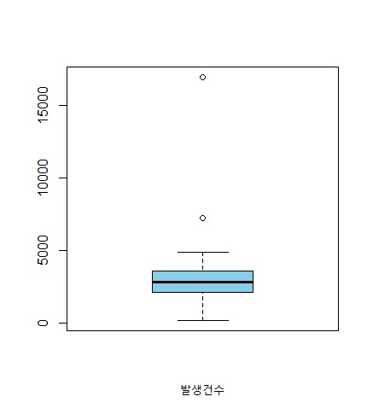

#### 3) 시도별 사고 발생과 민원 발생 분석 고도화

##### ◻ 대한민국 시도별 사고 발생과 민원 발생의 단순 선형 회귀분석

○ accident = 6147.344 + 25.818*complaint 의 회귀식을 이용하여 Y 절편은 accident, 독립변수는 complaint 로, 민원 발생건수(complaint)가 1 증가할 때 사고 발생건수(accident)는 25 증가하는 것으로 분석됨 ○ 회귀 모형의 검정 및 적합도 파악

- 회귀계수(Coefficients)를 통해 p 값<0.05 로 통게적으로 유의미한 것으로 나타남

○ 모형적합도

- 결정계수(Multiple R-squared)는 0.888, 조정된 결정계수(Adjusted R-squared)는 0.8805 로 80%이상의 설명력을 갖고 있는 것으로 분석됨

##### ◻ 대한민국 시도별 사고 발생과 민원 발생의 단순 선형 회귀 식

> m1<-lm(accident~complaint)

> plot(accident~complaint)

> abline(m1,col='skyblue')

> summary(m1) Call: lm(formula = accident ~ complaint)

Residuals:

Min 1Q Median 3Q Max

-37978 -23709 -1539 13119 108923

Coefficients:

Estimate Std. Error t value Pr(>|t|) (Intercept) 6147.344 12301.802 0.5 0.625 complaint 25.818 2.368 10.9 1.58e-08 ***

---

Signif. codes: 0 ‘***’ 0.001 ‘**’ 0.01 ‘*’ 0.05 ‘.’ 0.1 ‘ ’ 1

Residual standard error: 35710 on 15 degrees of freedom

Multiple R-squared: 0.888, Adjusted R-squared: 0.8805

F-statistic: 118.9 on 1 and 15 DF, p-value: 1.581e-08

#### 2. 서울특별시 사고발생 지역 분석

##### **1) 도로 유형별 특성 분석**

###### ◻ 서울특별시 도로 유형별 사고 발생 비중

○ 도로 유형별 사고 발생건수를 나타내기 위해 barplot() 함수를 이용하여 분석한 결과, 기타(단일로)에서 사고가 많이 발생하며, 교차로안, 교차로 부근 등의 순으로 나타나는 것으로 분석됨

○ 도로 유형별 치사율(%)을 나타내기 위해 pie() 함수를 이용하여 분석한 결과, 터널에서 발생한 상황에서의 치사율이 높이 나타났으며, 횡단보도상, 횡단보도 부근 등의 순으로 나타나는 것으로 분석됨

|  |  |  |  |  |  |  |  |
| --- | --- | --- | --- | --- | --- | --- | --- |
| 도로형태 | 지칭 | 발생건수 | 대형사고 | 중대(여객건) | 중대(화물건) | 사망자수 | 치사율(%) |
| 교차로안 | A | 71,141 | 10 | 8 | 542 | 492 | 0.69 |
| 교차로부근 | B | 46,792 | 4 | 1 | 340 | 270 | 0.58 |
| 횡단보도상 | C | 2,952 | 0 | 0 | 53 | 44 | 1.49 |
| 횡단보도부근 | D | 1,435 | 0 | 0 | 14 | 20 | 1.39 |
| 터널 | E | 1,104 | 0 | 1 | 8 | 29 | 2.63 |
| 교량 | F | 2,692 | 2 | 1 | 15 | 37 | 1.37 |
| 기타(단일로) | G | 150,226 | 30 | 19 | 1,064 | 1,211 | 0.81 |
| 고가도로위 | H | 765 | 0 | 0 | 4 | 7 | 0.92 |
| 지하차도(도로)내 | I | 1,376 | 0 | 0 | 10 | 16 | 1.16 |
| 교차로횡단보도내 | J | 6,798 | 0 | 0 | 114 | 92 | 1.35 |
| 불명 | K | 154 | 0 | 0 | 0 | 3 | 1.95 |
| 기타 | L | 15,458 | 0 | 0 | 87 | 74 | 0.48 |
| 알수없음 | M | 327 | 0 | 0 | 4 | 9 | 2.75 |

###### ◻ 서울특별시 도로 유형별 사고 발생 비중 Barplot

> barplot(df$accident,names.arg = df$type)

> summary(df$accident)

Min. 1st Qu. Median Mean 3rd Qu. Max.

154 1104 2692 23171 15458 150226

###### ◻ 서울특별시 도로 유형별 사고 발생 비중 Pie chart

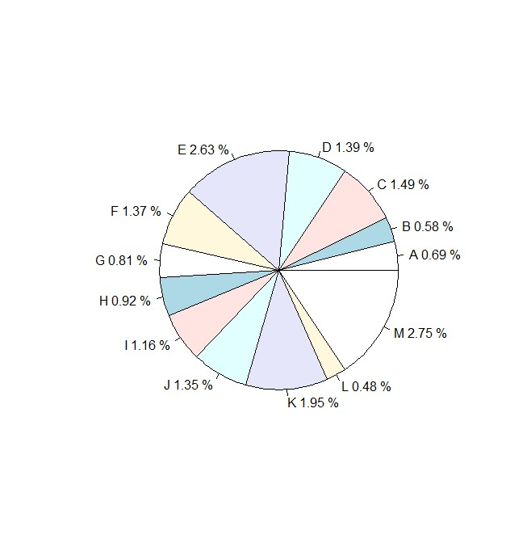

> pie(df$death_rate,labels = paste(df$type,df$death_rate,"%"))

> summary(df$death_rate)

Min. 1st Qu. Median Mean 3rd Qu. Max.

0.480 0.810 1.350 1.352 1.490 2.750

##### **2) 사고누적지 분석**

###### ◻ 서울특별시 도로 유형별 사고 발생지역 시각화

○ 2022 년 기준 과거 3 년간 누적된 사고 발생 지역을 위도, 경도로 변환하여 분석한 결과를 지도로 시각화하여 나타냄

○ 서울특별시에서 발생한 사고 지역을 민원발생지역과 연계하여 교통안전에 대한 구체적인 방안 모색에 도움이 되는 자료로 분석됨

○ C:\Users\lgh63\WEIT 2\서울특별시 사고발생.html

#### 3. 서울특별시 행정동 별 분석

##### **1) 서울특별시 행정동 별 지역 특성 분석**

* 신림동

* 상암동

###### ◻ 가산동

* 서울특별시 민원 발생 3 개동의 k-prototype

○ 디지털단지 오거리(가산파출소)에서 사고 발생건수 113 건, 대륭포스트타워 5 차 앞에서 사고 발생건수 34 건, 가산동 우체국 사거리(서쪽)에서 사고 발생건수 18 건

* 서울특별시 민원 발생 3 개동의 k-prototype 식

###### ◻ 신림동 지역적 특성

○ ‘서울 실시간 도시 데이터에서 신림동은 서울시 주요 113 장소 중 하나로, 인구 밀집 지역으로 분류되어 있는 것으로 나타남

###### ◻ 가산동 지역적 특성

○ ‘서울 실시간 도시 데이터에서 신림동은 서울시 주요 113 장소 중 하나로, 인구 밀집 지역으로 분류되어 있는 것으로 나타남

###### ◻ 상암동 지역적 특성

○ ‘서울 실시간 도시 데이터에서 신림동은 서울시 주요 113 장소 중 하나로, 인구 밀집 지역으로 분류되어 있는 것으로 나타남

##### **2) 서울특별시 행정동 별 사고 발생 지역 분석**

###### ◻ 서울특별시 민원 발생 3 개동의 신림동 사고 발생 지역

○ 미림여고입구(신성초 부근)에서 사고 발생건수 34 건, 신림동 808-416 번지 사거리에서

21 건의 사고 발생이 일어난 것으로 분석됨

|  |  |  |  |  |
| --- | --- | --- | --- | --- |
| 지점명 | 위도 | 경도 | 발생건수 | 사망건수 |
| 미림여고입구(신성초 부근) | 37.47149 | 126.9339 | 34 | 0 |
| 신림동 808-416 번지 사거리 | 37.47204 | 126.9333 | 21 | 1 |

###### ◻ 서울특별시 민원 발생 3 개동의 가산동 사고 발생 지역

○ 디지털단지 오거리(가산파출소)에서 사고 발생건수 113 건, 대륭포스트타워 5 차 앞에서 사고 발생건수 34 건, 가산동 우체국 사거리(서쪽)에서 사고 발생건수 18 건, 디지털 3 단지(롯데 IT 캐슬 1 동)에서 사고 발생건수 42 건, 마리오사거리(마리오 아울렛 앞)에서 사고 발생건수 36 건, 현대지식산업센터삼거리(남쪽)에서 19 건의 사고 발생이 일어난 것으로 분석됨

|  |  |  |  |  |
| --- | --- | --- | --- | --- |
| 지점명 | 위도 | 경도 | 발생건수 | 사망건수 |
| 디지털단지 오거리(가산파출소) | 37.47968 | 126.8886 | 113 | 0 |
| 대륭포스트타워 5 차 앞(북쪽) | 37.48098 | 126.8863 | 34 | 0 |
| 가산동우체국 사거리(서쪽) | 37.47771 | 126.8800 | 18 | 1 |
| 디지털 3 단지(롯데 IT 캐슬 1 동) | 37.47649 | 126.8813 | 42 | 1 |
| 마리오사거리(마리오아울렛 앞) | 37.47853 | 126.8847 | 36 | 0 |
| 현대지식산업센터삼거리(남쪽) | 37.47427 | 126.8861 | 19 | 0 |

###### ◻ 서울특별시 민원 발생 3 개동의 상암동 사고 발생 지역

○ 수색교 북단 삼거리에서 19 건의 사고 발생이 일어난 것으로 분석됨

|  |  |  |  |  |  |
| --- | --- | --- | --- | --- | --- |
| 지점명 | 위도 | 경도 | 발생건수 |  | 사망건수 |
| 수색교 북단 삼거리 | 37.58694 | 126.8872 |  | 19 | 0 |

##### **3) 서울특별시 행정동 별 민원 발생 분석 고도화**

###### ◻ 신림동 민원 발생 지역의 사고 발생

○ 신림동 사고 발생지역인 미림여고입구(신성초 부근)에 56 건의 민원이 발생된 것으로 나타남

○ 신림동 사고 발생지역인 신림동 808-416 번지 사거리에서 31 건의 민원이 발생된 것으로 나타남

> 밑 경로에 지도 시각화 파일 참고

my-data-analysis-project/[Analytics]부록 파일/신림동 민원발생과사고발생.html

###### ◻ 가산동 민원 발생 지역의 사고 발생

○ 가산동 사고 발생지역인 디지털단지 오거리(가산파출소)에서 126 건의 민원이 발생된 것으로 나타남

○ 가산동 사고 발생지역인 대륭포스트타워 5 차 앞(북쪽)에서 25 건의 민원이 발생된 것으로 나타남

○ 가산동 사고 발생지역인 가산동우체국 사거리(서쪽)에서 9 건의 민원이 발생된 것으로 나타남

○ 가산동 사고 발생지역인 디지털 3 단지(롯데 IT 캐슬 1 동)에서 120 건의 민원이 발생된 것으로 분석됨

○ 가산동 사고 발생지역인 마리오사거리(마리오아울렛 앞)에서 41 건의 민원이 발생된 것으로 분석됨

○ 가산동 사고 발생지역인 현대지식산업센터삼거리(남쪽) 9 건의 민원이 발생된 것으로 분석됨

my-data-analysis-project/[Analytics]부록 파일/가산동 민원발생과사고발생.html

###### ◻ 상암동 민원 발생 지역의 사고 발생

○ 상암동 사고 발생지역인 수색교 북단 삼거리에서 77 건의 민원이 발생된 것으로 분석됨

my-data-analysis-project/[Analytics]부록 파일/상암동 민원발생과사고발생.html

###### ◻ 신림동 민원 발생 지역의 사고 발생 분석 고도화

○ 신호위반 발생율은 29%, 진로변경방법위반 발생율은 47%로 가장 많은 민원 발생율을 보이는 것으로 분석됨

○ 사고발생지역에서 가장많이 발생한 민원 유형은 진로변경방법위반과 신호위반으로 나타남

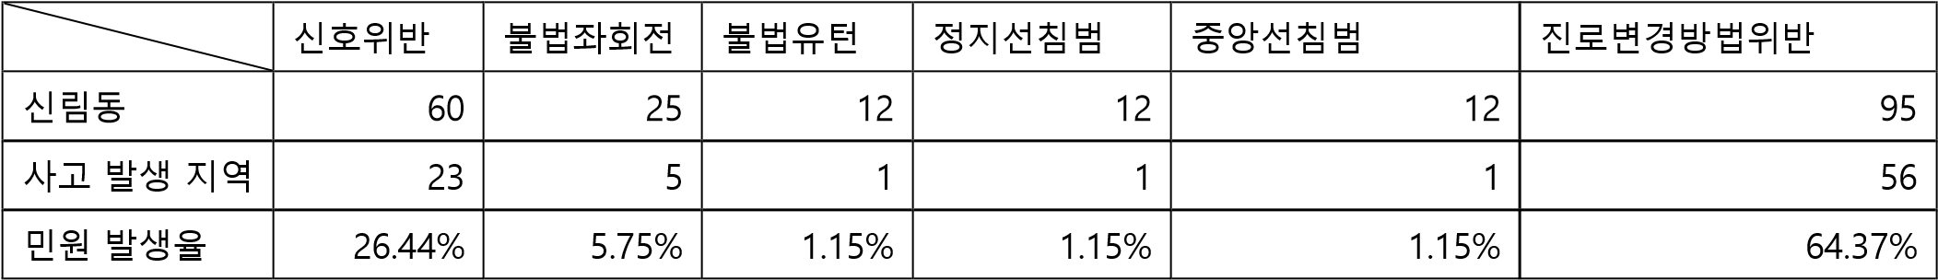

##### **4) 서울특별시 행정동 별 지역 특성 분석**

###### ◻ 서울특별시 행정동 별 생활인구 비중

○ 행정동 별 집계된 생활인구의 75% 이상을 차지하는 지역을 상위지역, 50% 이상을 차지하는 지역을 중위지역, 민원 발생 수 50% 미만인 지역을 하위지역으로 구분함

○ 행정동 별 생활인구를 분석한 결과, 민원 발생 수가 높았던 상위 3 개동이 인구 밀집 지역으로 분석됨

* 가산동은 98.50%의 비중을 차지하며 높은 생활 인구수를 보이며, 상암동은 97.1%,
* 신림동은 83.20%로 나타남
* 생활 인구가 많은 지역은 민원건수가 많을 것으로 예상됨

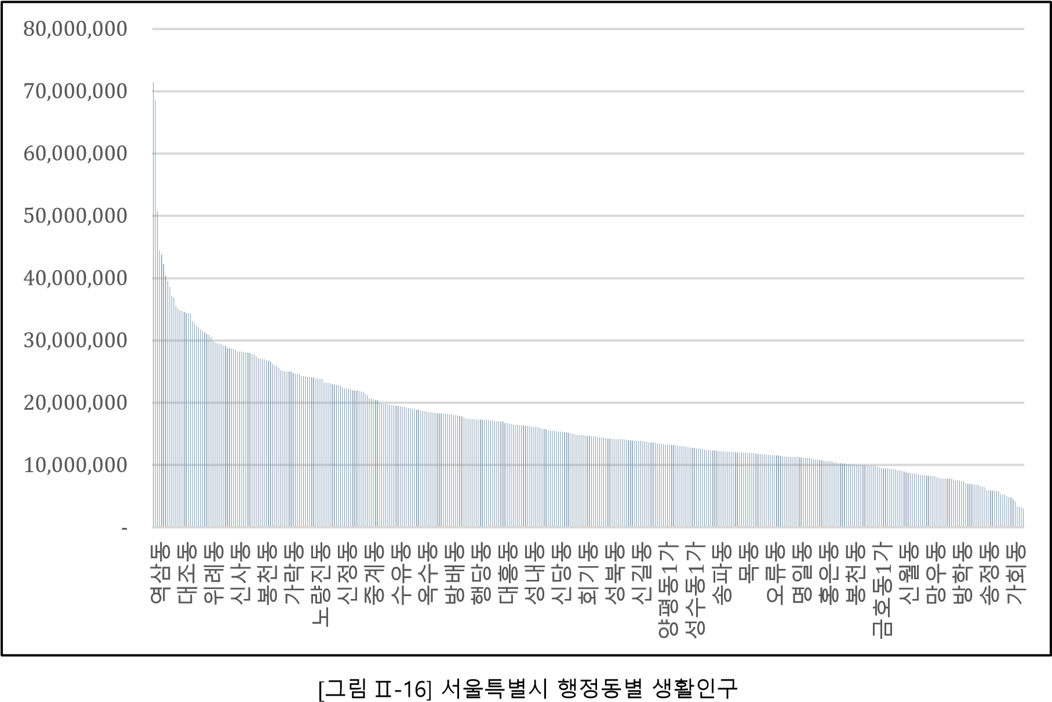

<표 Ⅱ-12> 서울특별시 행정동 별 생활인구 분위배율

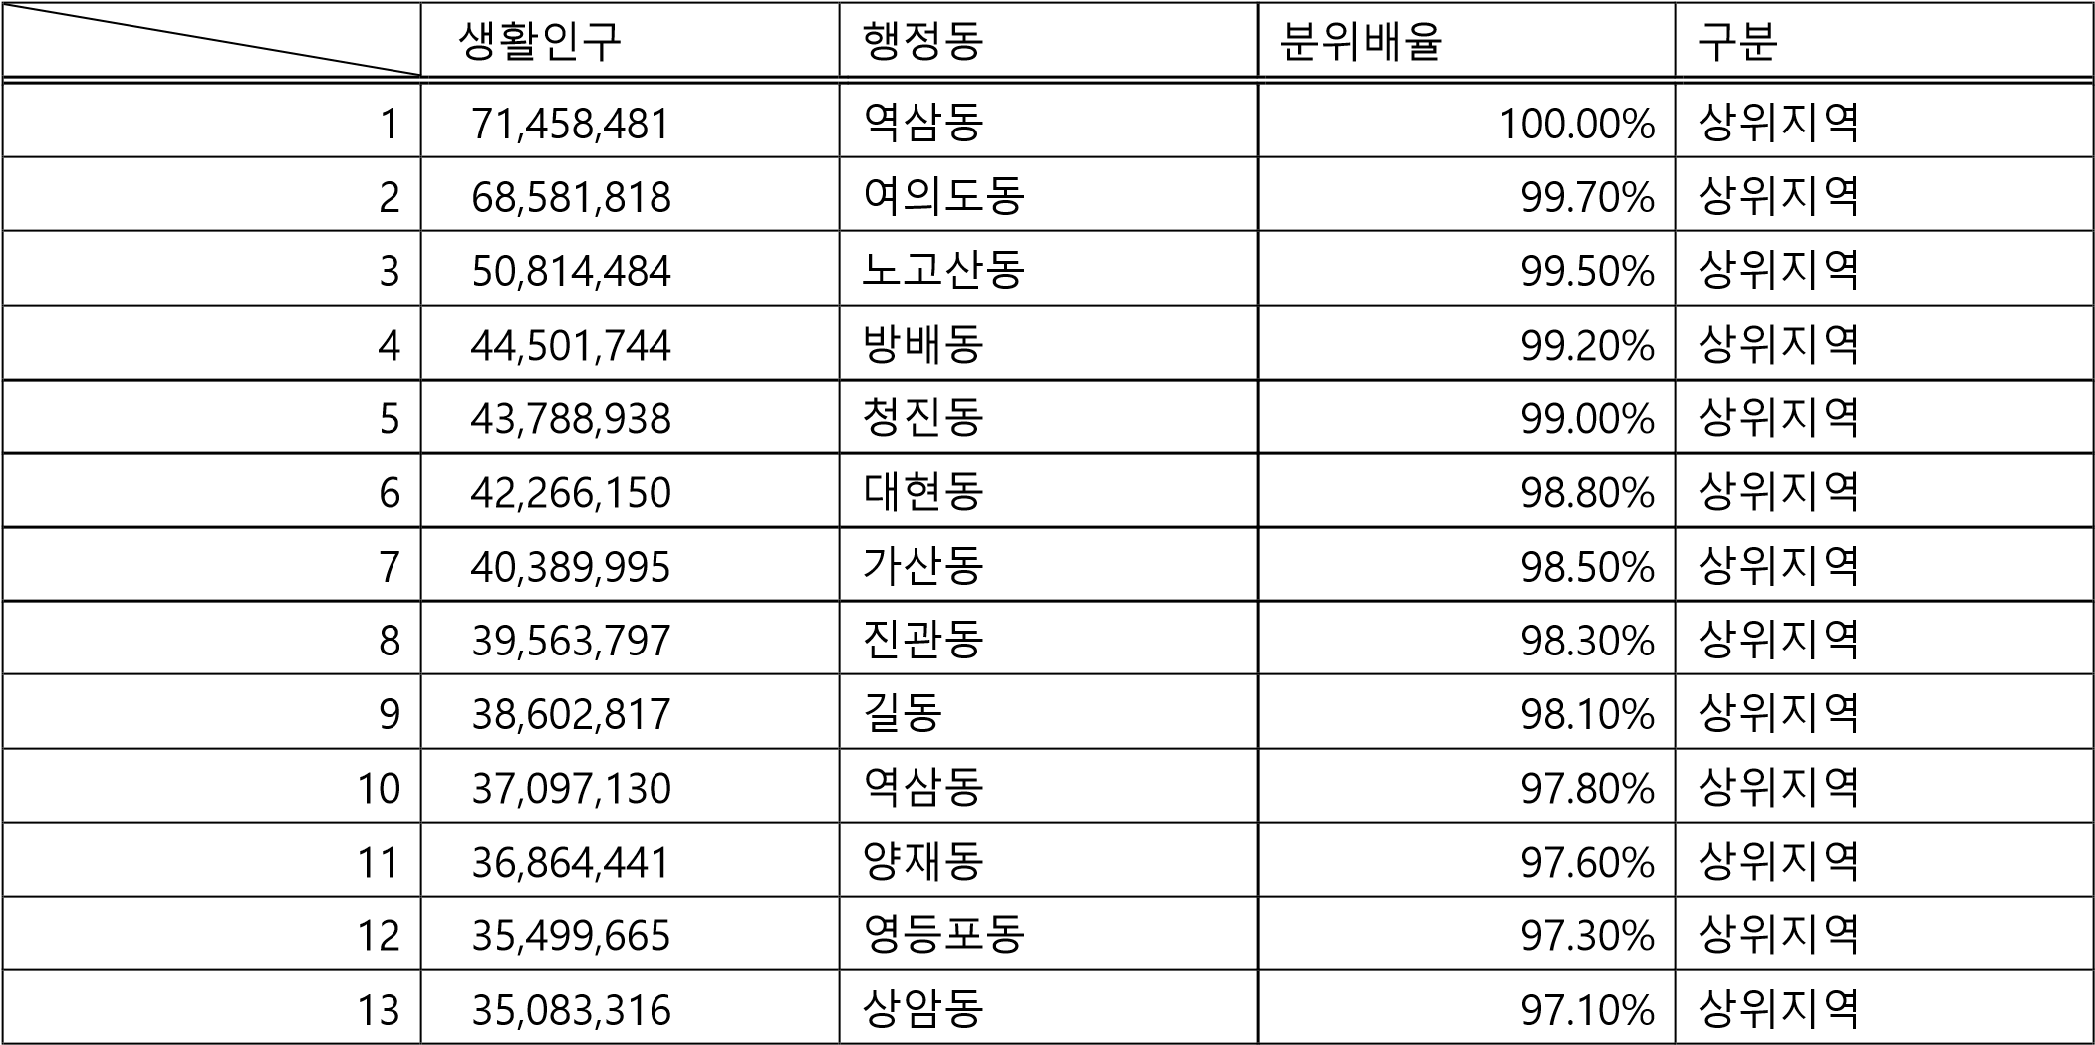

|  |  |  |  |  |  |  |  |
| --- | --- | --- | --- | --- | --- | --- | --- |
|  |  | 14 | 34,786,626 | 대조동 |  | 96.90% | 상위지역 |
| ··· |  |  | ··· | ··· | ··· |  | ··· |
|  |  | 71 | 24,661,794 | 흑석동 |  | 83.40% | 상위지역 |
|  |  | 72 | 24,602,133 | 신림동 |  | 83.20% | 상위지역 |
|  |  | 73 | 24,294,002 | 풍납동 |  | 82.90% | 상위지역 |
|  |  | 74 | 24,281,085 | 내발산동 |  | 82.70% | 상위지역 |
| ··· |  |  | ··· | ··· | ··· |  | ··· |
|  |  | 123 | 19,339,113 | 양평동 3 가 |  | 71.10% | 중위지역 |
|  |  | 124 | 19,210,429 | 봉천동 |  | 70.90% | 중위지역 |
|  |  | 125 | 19,171,089 | 상계동 |  | 70.60% | 중위지역 |
|  |  | 126 | 19,114,882 | 창동 |  | 70.40% | 중위지역 |
| ··· |  |  | ··· | ··· | ··· |  | ··· |
|  |  | 198 | 15,344,054 | 궁동 |  | 53.40% | 중위지역 |
|  |  | 199 | 15,341,403 | 목동 |  | 53.10% | 중위지역 |
|  |  | 200 | 15,334,109 | 미아동 |  | 52.90% | 중위지역 |
|  |  | 201 | 15,272,190 | 등촌동 |  | 52.70% | 중위지역 |
| ··· |  |  | ··· | ··· | ··· |  | ··· |
|  |  | 421 | 3,315,756 | 창신동 |  | 0.70% | 하위지역 |
|  |  | 422 | 3,309,688 | 둔촌동 |  | 0.40% | 하위지역 |
|  |  | 423 | 3,171,903 | 신월동 |  | 0.20% | 하위지역 |

## Ⅲ. 무인과속단속시스템 분석

### 1. 무인교통단속시스템 설치 분석

#### 1) 자치구별 교통 단속 CCTV 설치 분석

##### ◻ 서울특별시 자치구별 민원 발생과 교통단속 CCTV 수

○ CCTV 설치수가 많은 지역에는 민원 발생이 다른 지역에 비해 상대적으로 낮게 나타나는 것으로 분석됨

○ 서초구는 교통단속 CCTV 설치수가 많아 민원 발생건수가 낮은 것으로 분석됨

○ 강서구와 양천구는 교통단속 CCTV 설치수가 적어 많은 민원 발생건수가 나타남

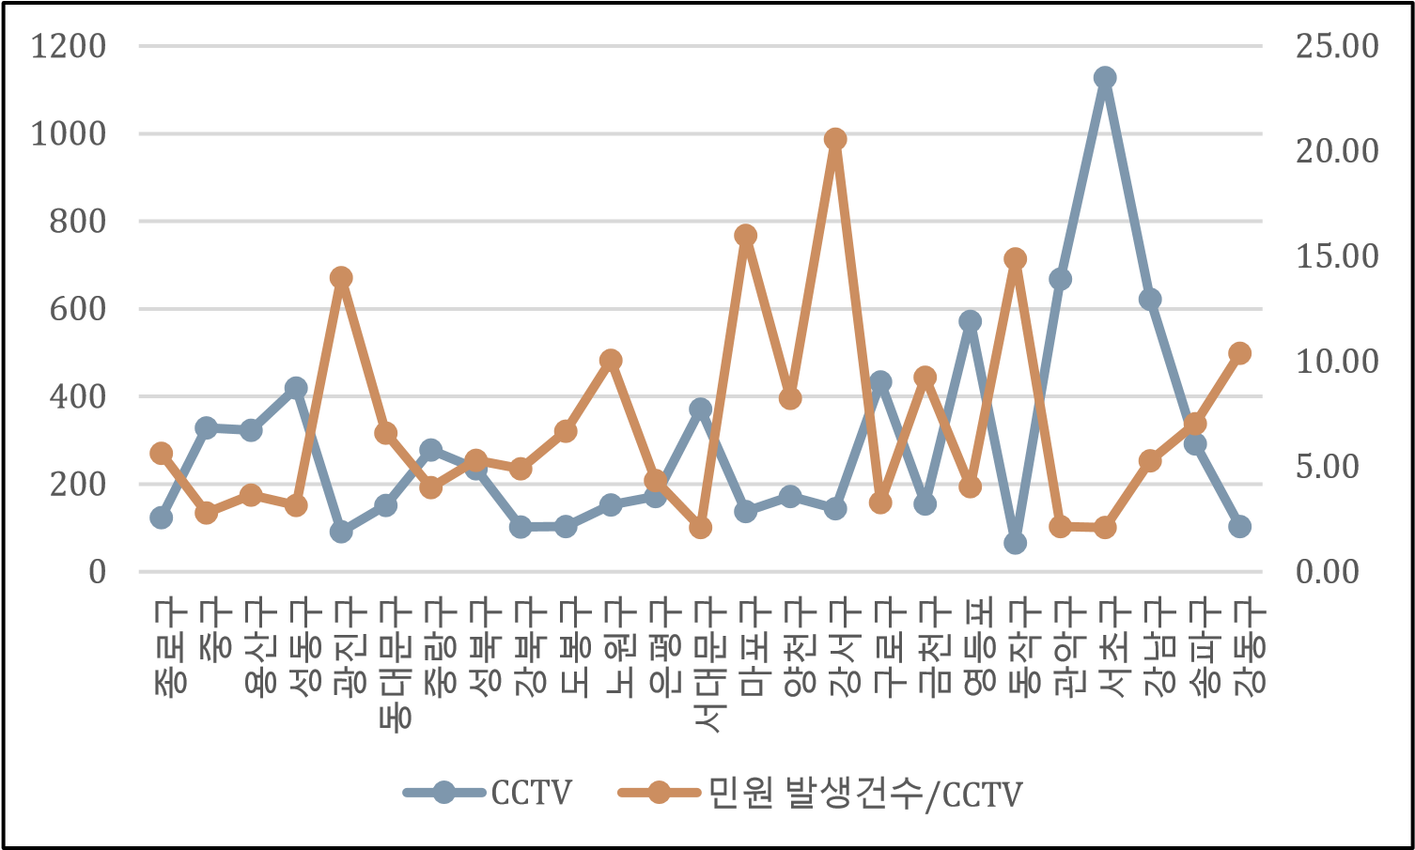

##### ◻ 서울특별시 자치구별 민원 발생과 교통단속 CCTV 수의 단순 선형 회귀분석

○ complaint = 10.321049-0.011072*cctv 의 회귀식을 이용하여 Y 절편은 complaint, 독립변수는 cctv 로 cctv 수가 1 증가할 때 민원 발생건수(accident)는 -0.01 감소하는 것으로 분석됨

○ 회귀 모형의 검정 및 적합도 파악

* 회귀계수(Coefficients)를 통해 p 값<0.05 로 통게적으로 유의미한 것으로 나타남 ○ 모형적합도
* 결정계수(Multiple R-squared)는 0.3 이상의 값을 나타내므로 사회과학 기준에서 설명력을 갖고 있는 것으로 분석됨

##### ◻ 서울특별시 자치구별 민원 발생과 교통단속 CCTV 수의 단순 선형 회귀 식

> m1<-lm(complaint~cctv)

> plot(complaint~cctv)

> abline(m1,col='skyblue')

> summary(m1) Call: lm(formula = complaint ~ cctv)

Residuals:

Min 1Q Median 3Q Max

-4.2799 -3.0822 -0.7692 1.4253 11.8567

Coefficients:

Estimate Std. Error t value Pr(>|t|) (Intercept) 10.321049 1.309423 7.882 5.53e-08 *** cctv -0.011072 0.003453 -3.207 0.00391 **

---

Signif. codes: 0 ‘***’ 0.001 ‘**’ 0.01 ‘*’ 0.05 ‘.’ 0.1 ‘ ’ 1

Residual standard error: 4.136 on 23 degrees of freedom

Multiple R-squared: 0.309, Adjusted R-squared: 0.2789

F-statistic: 10.28 on 1 and 23 DF, p-value: 0.003915

#### 2) 무인교통단속시스템 설치 효과 및 현황 분석

##### ◻ 무인교통단속시스템 CCTV 설치 효과 사례 1

|  |  |  |
| --- | --- | --- |
| 도입 지역 | 년도 | 도입효과 |
| 호주 빅토리아주 | 1992 년 | 사망 30%, 부상 21%, 사고건수 16% 감소 .15 개월 후 과속비율이 23%에서  11%로 감소 |
| 독일 아우토반  (Elzer Berg) | 1973 년 | 설치전 183 건에서 설치후 45 건으로 사고건수 감소. 초기 단속건수  134,000 건/년에서 22,000 건/년까지 하락 |
| 영국 | 1991 년 | 사망 92%, 부상 29%, 사고건수 22% 감소. 과속비율 97% 감소 |
| 네델란드 | 1993 년 | 부상 25%, 사고건수 15% 감소. 과속비율이 35%(야간 70%)에서 3%로 감소 |
| 노르웨이 | 1993 년 | 인명피해사고 20%, 물피사고 12% 감소 |
| 한국 | 1. 년 2. 년 | 사고 28%, 사망 60% 감소 (32 개소 통계). 사고 29%, 사망 40% 감소  (100 개소 통계) |

<출처>세계자동교통단속시스템 동향, 도로교통안전관리공단 교통과학연구원, 2000. 6.

##### ◻ 무인교통단속시스템 설치 효과 사례 2

○ 무인교통단속시스템을 추가적으로 설치한 이후 교통사고건수 29%감소, 사망자수는 40% 감소한 것으로 분석됨

○ 무인교통단속시스템을 설치 이후 교통사고 건수 및 사망자수가 감소시키며 교통안전 향상에 영향을 보이는 것으로 나타남

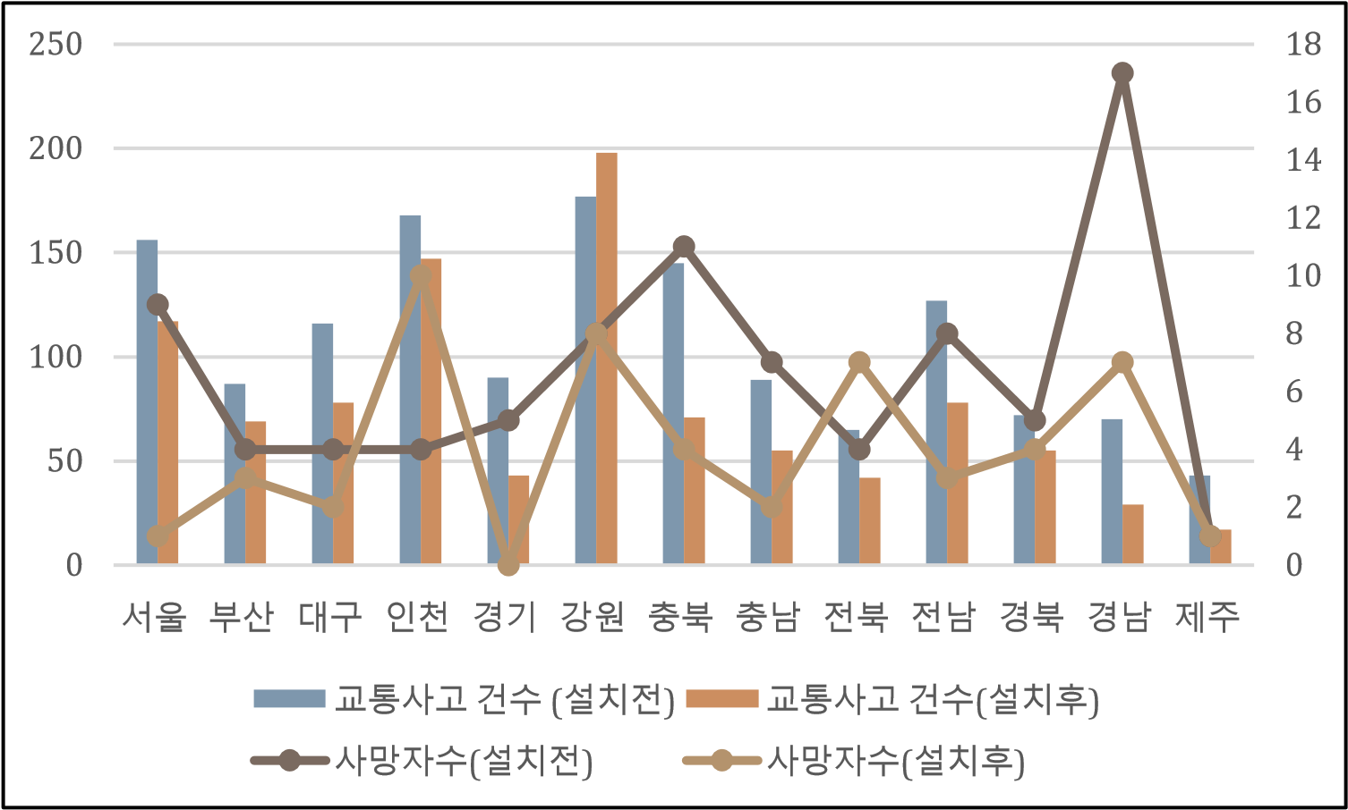

<출처> 교통법규위반 무인단속시스템의 교통사고 예방효과에 관한 연구 경찰대학, 2002. 11.

##### ◻ 도로별 무인교통단속시스템 설치 효과

|  |  |  |  |  |  |  |  |  |  |  |  |  |  |  |
| --- | --- | --- | --- | --- | --- | --- | --- | --- | --- | --- | --- | --- | --- | --- |
| 구분 | 직선 도로  중간 | 직선 도로  중간 | 직선 도로  중간 | 직선 도로  중간 | 직선 도로  중간 | 직선 도로  중간 | 직선 도로  중간 | 시설  물  전.후 방 | 시설  물  전.후 방 | 시설  물  전.후  방 | 시설  물  전.후  방 | 시설  물  전.후  방 | 시설  물  전.후  방 | 시설  물  전.후  방 |
| 사고피  해 및 유형 | 건수 | 사망 | 중상 | 경상 | 추돌 | 측면 추돌 | 시설 추돌 | 건수 | 사망 | 중상 | 경상 | 추돌 | 측면 추돌 | 시설 추돌 |
| 설치  전 | 83 | 4 | 36 | 52 | 58 | 22 | 2 | 45 | 1 | 21 | 20 | 30 | 8 | 3 |
| 설치  후 | 43 | 3 | 27 | 35 | 19 | 15 | 3 | 35 | 1 | 10 | 21 | 21 | 9 | 8 |
| 설치효  과 | ▾48.2 | ▾25 | ▾25 | ▾32.7 | ▾67.2 | ▾31.8 | ▴50 | ▾22.2 | 0 | ▾52.4 | ▴5 | ▾30 | ▾12.5 | ▴166 |

<출처> 교통법규위반 무인단속시스템의 교통사고 예방효과에 관한 연구 경찰대학, 2002. 11.

○ 직선도로

* 직선도로 중간에 설치된 무인교통단속시스템은 48.2%의 사고피해 발생율을 줄인 것으로 나타남
* 차량의 추돌 사고 건수에 대해서 67.2%의 높은 감소 효과를 보인 것으로 나타남
* 무인교통단속시스템이 설치된 지점에서 100m 전ㆍ후방에 위치한 횡단보도와 진ㆍ출입로 등의 시설물이 있는 구간에 대한 사고피해 예방은 미미한 것으로 나타남
* 근방에 시설물이 설치되어 있지 않은 위치에 무인교통단속시스템을 설치하는 것이 사고예방에 효과적인 것으로 분석됨

|  |  |  |  |  |  |  |  |  |  |  |  |  |  |  |
| --- | --- | --- | --- | --- | --- | --- | --- | --- | --- | --- | --- | --- | --- | --- |
| 구분 | 곡선 도로  전방 | 곡선 도로  전방 | 곡선 도로  전방 | 곡선 도로  전방 | 곡선 도로  전방 | 곡선 도로  전방 | 곡선 도로  전방 | 곡선 도로  중간 | 곡선 도로  중간 | 곡선 도로  중간 | 곡선 도로  중간 | 곡선 도로  중간 | 곡선 도로  중간 | 곡선 도로  중간 |
| 사고피  해 및 유형 | 건수 | 사망 | 중상 | 경상 | 추돌 | 측면 추돌 | 시설 추돌 | 건수 | 사망 | 중상 | 경상 | 추돌 | 측면 추돌 | 시설 추돌 |
| 설치  전 | 57 | 13 | 33 | 15 | 33 | 8 | 6 | 20 | 4 | 15 | 9 | 7 | 2 | 8 |
| 설치  후 | 44 | 1 | 28 | 19 | 28 | 3 | 9 | 21 | 2 | 10 | 9 | 10 | 2 | 8 |
| 설치효  과 | ▾22.8 | ▾92.3 | ▾15.2 | ▴26.7 | ▾15.2 | ▾62.5 | ▴50 | - | ▾50 | ▾33.3 | - | ▴42.9 | - | - |

<출처> 교통법규위반 무인단속시스템의 교통사고 예방효과에 관한 연구 경찰대학, 2002. 11.

○ 곡선도로

* 곡선도로 진입 구간에 설치된 무인교통단속시스템은 92.3%의 사망 사고피해 발생율을 줄인 것으로 나타남
* 차량의 측면 추돌사고 건수에 대해서 62.5%의 높은 감소 효과를 보인 것으로 분석됨
* 곡선도로 중간에 설치된 무인교통단속시스템은 사고피해 예방에 미미한 것으로 나타남
* 곡선부 도로에 진입하기 전의 직선도로에 무인교통단속시스템을 설치하는 것이 사고예방에 효과적인 것으로 분석됨

|  |  |  |  |  |  |  |  |  |  |  |  |  |  |  |
| --- | --- | --- | --- | --- | --- | --- | --- | --- | --- | --- | --- | --- | --- | --- |
| 구분 | 직선 도로  중간 | 직선 도로  중간 | 직선 도로  중간 | 직선 도로  중간 | 직선 도로  중간 | 직선 도로  중간 | 직선 도로  중간 | 시설 물 전. 후방 | 시설 물 전. 후방 | 시설 물 전. 후방 | 시설 물 전. 후방 | 시설 물 전. 후방 | 시설 물 전. 후방 | 시설 물 전. 후방 |
| 사고피  해 및 유형 | 건수 | 사망 | 중상 | 경상 | 추돌 | 측면 추돌 | 시설 추돌 | 건수 | 사망 | 중상 | 경상 | 추돌 | 측면 추돌 | 시설 추돌 |
| 설치  전 | 26 | 5 | 14 | 20 | 13 | 3 | 4 | 31 | - | 16 | 15 | 18 | 7 | 2 |
| 설치  후 | 18 | 0 | 10 | 23 | 13 | 2 | 2 | 34 | - | 17 | 14 | 15 | 12 | 4 |
| 설치효  과 | ▾30.8 | ▾100 | ▾28.6 | ▴15.0 | - | ▾33.3 | ▾50 | ▴9.7 | - | ▴6.3 | - | ▾6.7 | ▴71.4 | - |

<출처> 교통법규위반 무인단속시스템의 교통사고 예방효과에 관한 연구 경찰대학, 2002. 11.

○ 내리막도로

* 내리막도로 중간과 1/3 지점에 설치된 무인교통단속시스템은 30.8%의 사고피해 발생율을 줄인 것으로 나타남
* 내리막 도로 끝에 설치된 무인교통단속시스템은 사고피해 발생 건수에 대한 감소효과가 미미한 것으로 분석됨
* 내리막도로와 곡선도로가 연결된 경우, 내리막도로 끝 부분에 설치하는 것이 사고피해 예방 효과가 있는 것으로 나타남

##### ◻ 무인교통단속시스템 설치 현황

○ 고속도위반 교통단속 시스템

- 과속으로 인해 발생한 교통사고가 잦은 지점에 CCTV 를 고정시켜 설치하고, 과속한 차량의 번호판을 인식하여 해당 차량주에게 범칙금을 발부함

○ 구간 교통단속 시스템

- 단속 구간이 시작되는 지점과 끝나는 지점 사이의 평균 속도를 구하여 과속 여부를 판단하기 때문에, 단속 구간만 피하려는 운전자들에게 효과적임

○ 이동식 교통단속 시스템

- 차량 단속 장소를 이동하면서 100m 내외의 거리를 촬영하여 속도위반 차량을 판별함

○ 신호위반 단속 시스템

- 교차로에서 발생하는 교통사고를 예방하기 위한 목적으로 설치됨

|  |  |  |  |  |  |  |  |  |  |
| --- | --- | --- | --- | --- | --- | --- | --- | --- | --- |
| 구분 |  | 1995 |  | 1996 | 1997 | 1998 | 1999 | 2000 | 현재 소계 |
| 고정식 | 2 |  | 3 |  | 36 | 108 | 106 | 174 | 565 |
| 이동식 | 3 |  | 5 |  | 73 | 92 | 165 | 2 | 340 |
| 계 | 5 |  | 8 |  | 109 | 200 | 271 | 176 | 905 |

<출처> 교통법규위반 무인단속시스템의 교통사고 예방효과에 관한 연구 경찰대학, 2002. 11.

## Ⅵ. 분석 결과 요약

**1. 안전 지역 확대방안**

### 1) 신림동

#### ◻ 신림동 무인교통단속시스템 설치 지역 1

* 곡선도로 진입구간에 사고 잦은 곳을 안내해주는 표지판이 존재함
* 곡선도로 진입구간에 발생된 사고 지역을 기반으로 곡선도로가 시작되기 전 직선 도로에 신호위반 단속 시스템을 설치할 것을 제안함
* 시설물들이 설치된 위치를 기준으로 전ㆍ후방과 100m 이상의 거리 차이를 보이는 지역으로 제안함
* 위도 37.479706 경도: 126.930744

[그림 Ⅵ-1] 안내 표지판 위치

[그림 Ⅵ-2] 안내 표지판

#### ◻ 신림동 지역 분석 요약

○ 신림동은 대학교, 상업시설, 대중 교통 접근성 등 다양한 요인으로 인해 인구가 밀집되는 지역 중 하나임. 특히나 학생과 주변 지역의 주민들이 모여 사는 지역으로도 알려져 있어 교통사고 발생시 인명피해가 다수 우려되는 지역으로 특히 주의가 필요함.

○ 신림동을 관통하는 중요한 도로로는 남부순환로, 남부고속도로, 서울로 등이 있으며, 서울 지하 철 2호선과 7호선이 교차하는 중요한 교통 노선이 있음.

[그림 Ⅵ-3] 신림동 CCTV 설치와 민원발생 지역

○ 따라서 한눈에 파악하기가 쉽지가 않아 민원 신고 위치만 따로 보았을 때 다음 사진과 같이 특

정지역에 몰려 있는 것이 아닌, 특정 도로를 따라 분포되어 있는 것을 확인할 수 있음. 민원 신고 데이터는 남부순환로 기준으로 위쪽에는 신사로, 봉천로, 조현중앙로 근방에 많이 분포되어 있 으며, 아래쪽에는 길게 이어지는 난곡로, 호암로, 신림로, 관악로에 집중적으로 분포되어 있음.

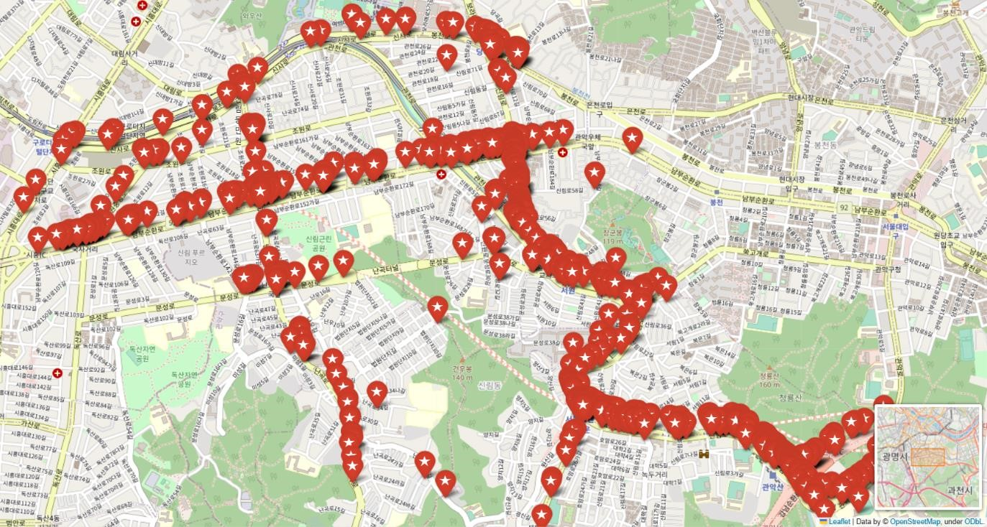

[그림 Ⅵ-4] 신림동 민원 발생 지역

◻ 신림동 CCTV 설치 필요 구역 (신림로, 관악로, 강남순환로)

○ 아래 사진과 같이 서울대학교 정문으로 이어지는 신림로의 끝 부분에 이어 강남순환로와 관악 로 근방에 민원 데이터가 다수 집중되어 있음. 특히나 강남순환로에서 신림로로 진입하는 램프 근방에서 신호위반과, 지정차로위반 등의 교통법규 위반이 많이 나타나는 것으로 보임. 이 구역 에는 특히나 CCTV의 개수가 상대적으로 부족함

[그림 Ⅵ-5] 신림동 주요 민원 발생지역

[그림 Ⅵ-4] 신림로 &남부 순환로 주요 민원 발생 지역

[그림 Ⅵ-6] 신림로 &남부 순환로 주요 민원 발생 지역

#### ◻ 신림역 지역분석 요약

○ 신림역에는 신림로, 관악로, 강남순환로에서 교차되는 지역으로 신림동에서 유동인구와 교통 량이 가장 많은 지역 중 하나임. 이에 따라 주 정차 공간이 한정적으로, 운전자들은 주정차를 위 반하거나 불법 주차를 시도하는 경우가 많을 것이라 예측됨. 이러한 지역 위주로 불법주정차 감 시용 CCTV를 설치하고 신림역의 경우 교통 혼잡한 지역으로 신호위반, 정지선 및 중앙선 침범 의 교통법규 위반이 다수 발생하므로 단속 카메라 설치 및 교통 경찰의 주의가 필요

[그림 Ⅵ-7] 신림역 민원 발생 및 CCTV 설치 지역

◻ 신림역 CCTV 설치 필요 구역 (남부순환로,근방사거리,교차로)

○ 신림동 내에서 역시 전체적으로 사거리와 교차로 중심으로 민원 신고 데이터가 위치해 있는 것 을 알 수 있음. 이는 다수의 도로가 교차하는 지점으로 교통량이 집중되기 때문임. 교차로와 사 거리에서는 교통 신호등, 정지선, 우선 통행 규칙 등을 준수해야 하지만 일부 운전자들은 이를 무시하는 경향이 있어 민원 신고가 집중되는 것으로 예상됨. 또한 교차로와 사거리에는 주로 주 정차 금지 구역으로 설정되어 있지만 이를 위반하여 회전 교통 및 회전 우회전 중 다른 차량을 방해하거나 교통 신호를 무시하는 경우가 발생할 수 있음.

### 2) 가산동

#### ◻ 가산동 지역 분석 요약

○ 가산동 근처에는 서울 디지털 단지와 가산 디지털 단지와 같은 다양한 기업과 연구소가 위치해 있음. 또한 주거 지역과 상업 지역이 혼재하고 다양한 주택 형태가 존재하기 때문에 상대적으로 높은 인구 밀집도를 가지고 있음. 가산동 역시 교통량 또한 높은 지역에 속하는데, 가산 디지털 단지와 서울 디지털 단지와 같은 IT와 기술 분야의 산업 단지가 인근에 있어 이로 인해 많은 근 로자와 관련 업체의 직원들이 출퇴근하는 지역 중 하나이며, 출퇴근 시간에 교통 혼잡이 발생할 수 있음.

○ 가산동 역시 상암동과 마찬가지로 민원 신고가 집중되는 곳의 CCTV 개수는 턱없이 부족함. 또 한 가산동의 경우 전반적으로 민원데이터가 골고루 분포되어 있는 경향이 있음.

[그림 Ⅵ-8] 가산동 민원발생 지역 및 CCTV 설치 지역

◻ CCTV 설치 필요 구역(디지털 3 단지 사거리, 디지털 1 로, 디지털 2 로, 디지털 단지 5 거리)

○ 디지털로는 서부간선도로, 남부순환로 진·출입 수요와 수출의 다리로 인한 병목현상 때문에 상 습정체구간으로 악명이 높음. 출·퇴근 시간대에는 1km 정도에 불과한 철산대교와 수출의 다리 를 통과하는데 약 1시간가량 소요됨. 민원 데이터는 가산동 내의 디지털로 전반에 걸쳐 분포되 어 있음. 그 중에서도 특히나 구로수출산업공업단지 내의 디지털 3단지 사거리에서 특히나 교 통법규 위반이 많은 것으로 보임.

○ 디지털단지 오거리는 디지털로와 남부순환로의 교차로이므로 현재 왕복 8차선으로 교통량이 높고 교통 신호등이 다수 있음.

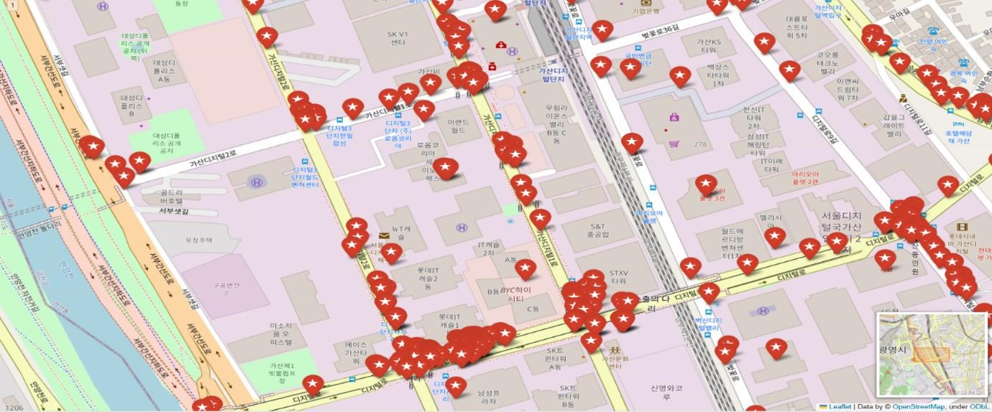

[그림 Ⅵ-9] 디지털로 민원 발생 지역(디지털 3 단지 사거리, 디지털 1 로, 디지털 2 로)

[그림 Ⅵ-10] 디지털단지 오거리 민원 발생 지역

### 3) 상암동

#### ◻ 상암동 지역 분석 요약

○ 상암동은 교통량이 많은 지역 중 하나로 서울의 주요 도로와 교통 노선과 연결되어 있음. 또한 서울 월드컵 경기장과 가깝고 월드컵로, 월드컵북로, 성산로, 공항철도 등 여러 중요한 도로와 교통 수단이 교차하는 지역임.

○ 상암동 내에서 민원 신고가 집중되는 곳과 CCTV 설치 지역은 매우 다르게 나타남.

○ 민원신고 위치의 경우 가양대교, 월드컵대교, 월드컵북로 인근 총 3구역에 집중되는 경향이 있 음.

○ CCTV 설치 위치의 경우 내부순환로 기준으로 우측에 몰려 있는 경향이 있어 실제 민원 신고 데 이터와의 위치가 상당히 일치하지 않음.

[그림 Ⅵ-11] 상암동 민원 발생 지역 및 CCTV 설치 지역

◻ CCTV 설치 필요 구역(가양대교, 월드컵대교& 강변북로, 월드컵 북로 인근)

○ **가양대교**는 자유로와 강변북로를 연결하는 가양대교 입구에서부터 시작해 가양대교 전반적으

로 민원 신고 데이터가 집중되어 있음. 특히나 가양대교 북단 램프 근처에 민원 신고 데이터가 집중되어 있는 것으로 보아 가양대로에서 강변북로로 진입하는 램프와, 자유로에서 가양대로

진입하는 램프에 CCTV 설치가 필요

[그림 Ⅵ-12] 가양대교 민원 발생 지역

○ **강변북로는** 서울을 횡단하며 북쪽으로 향하는 중요한 도로 중 하나로, 여러 교량들과 연결되어 있고 현재 왕복 8차로로 확장되어 있을 정도로 교통량이 높음. 이러한 이유로 강변북로 전반에 민원 신고 데이터가 위치해 있을 뿐 아니라 교량들과 연결되어 있는 도로에서 특히 많이 분포되 어 있는데 이는 교량에 진입하기 위해 급하게 차선이동을 해야 하는 경우 불법좌회전, 진로변경 방법위반을 하는 것으로 예측됨. 따라서 나들목과 분기점 근처에 CCTV 설치 필요

[그림 Ⅵ-13] 월드컵대교&강변북로 민원 발생 지역

○ **월드컵북로**는 서울 월드컵 경기장과 연관된 도로로, 주변에는 다양한 상업 시설과 관광 및 쇼핑 명소로 인기가 많음. 또한 이 도로와 주변 지역은 문화 이벤트, 축제, 공연, 전시회 등의 장소로 활용되고 다양한 문화적 활동이 이루어지는 만큼 특정 날짜와 시간대에 사람들이 붐비는 경향 이 있음. 월드컵북로 인근 민원 신고 데이터를 살펴보면 특히나 교차로와 사거리 위주로 교통법 규 위반이 발생하는 것을 알 수 있음. 특히나 동아디지털미디어센터 근처와 매봉산로 사거리에 데이터가 밀집되어 있는데 이는 동아디지털미디어센터로 진입하는 차량의 영향일 수도 있겠 지만, 매봉산로에서 월드컵북로44길, 48길, 50길 등 비교적 폭이 좁은 도로와 연결된 부분에서 교통법규 위반이 많이 발생하는 것을 알 수 있음.

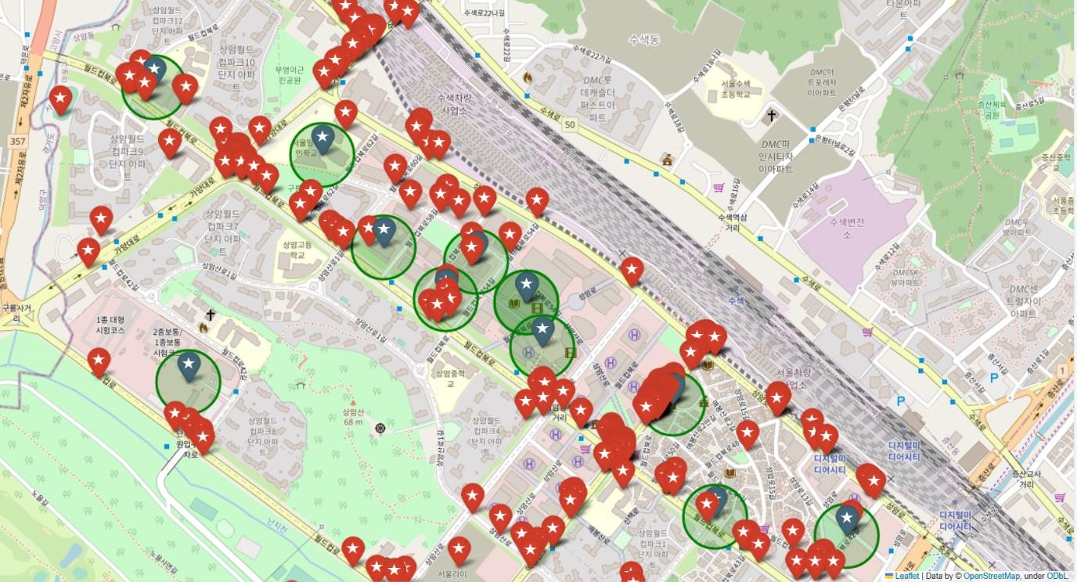

[그림 Ⅵ-12] 월드컵 북로 민원발생 지역

### 2. 실시간 교통 카메라(CCTV) 모니터링 및 인공지능(AI) 경고 시스템

#### 1) 기술 도입 필요성

##### ◻ 소개

- 교통법규를 어길 가능성이 높은 상황을 감시하고 운전자에게 실시간으로 경고를 제공하여 교 통 위반을 줄이는 첨단 기술 시스템

##### ◻ 작동 방식

○ **카메라 네트워크 구축**: 교통 단속을 위해 도로와 교차로에 교통 단속 카메라를 설치함. 이 카메 라들은 도로 및 교차로를 실시간으로 모니터링하고 차량 및 도로 사용자의 행동을 기록함. 수집 된 비디오 데이터는 중앙 데이터베이스 또는 클라우드 서버로 전송됨

○ **데이터 수집 및 처리**: 수신된 비디오 데이터는 중앙 데이터베이스 또는 클라우드 서버에서 AI 알고리즘에 의해 처리됨. 이 알고리즘은 도로 상황을 실시간으로 분석하여 다양한 요소를 감지 하고 분석함.

○ **교통 위반 탐지**: AI 알고리즘은 교통법규 위반 사항을 실시간으로 탐지함. 예를 들어, 신호 위반, 속도 위반, 차로 침범, 정차 위반, 중앙선 침범, 신호와 정지선 위반과 같은 교통 위반 사항을 식 별함.

○ **경고 및 통지**: 교통 위반 사항이 감지되면 해당 차량의 운전자에게 실시간 경고를 제공함. 이 경 고는 차량 내의 경고등, 알림 음성, 또는 스마트폰 앱(ex T맵)을 통해 운전자에게 전달됨. 또한, 관할 교통 단속 당국 또는 교통 경찰에게 자동으로 통보되어 조치를 취할 수 있음.

○ **데이터 저장과 분석**: 교통 위반 사항과 경고 이력은 중앙 데이터베이스에 저장됨. 이 데이터는 교통 위반 패턴과 도로 위험 지역을 식별하고 향후 조치를 계획하는 데 사용됨.

○ **정확성 및 확장성**: 이 시스템은 고도로 정확한 AI 알고리즘을 기반으로 하며, 필요에 따라 카메 라 네트워크를 확장하여 다양한 지역에서 적용할 수 있음.

○ "실시간 교통 카메라(CCTV) 모니터링 및 인공지능(AI) 경고 시스템"은 교통법규 준수를 강제하 고 교통 위반을 감소시키는 데 효과적인 도구임. 도로 안전성을 향상시키고 교통사고를 예방하 는 데 기여하며 교통 단속기관과 교통 경찰에게 중요한 정보를 제공함.

### 3. 상위 3 곳 지역의 교통 단속 경찰 추가 배치 방안

#### 1) 분석 내용

##### ◻ 근거 내용

○ 아래 막대그래프와 꺾은선그래프는 음의 상관성을 가지고 있는 것을 확인할 수 있음. 이에 따라 인구수가 많은 시간대일수록 도로 정체율이 높다는 것을 확인할 수 있음.

##### ◻ 지역별 분석 내용

○ 신림동 인구 수 및 차량 속도

[그림 Ⅵ-13] 신림동 시간대별 인구수 (단위: 건)

[그림 Ⅵ-14] 신림동 시간대별 차량속도 (단위:km/h)

○ 분석결과

- 신림동의 경우 17시부터 22시까지 인구수가 높고 도로 정체율이 높음.

○ 신림동 교통 혼잡시간 지역 분석

* 신림동 안 교통량이 많은 지역인 신림역 주위로 도로 교통량 혼잡도 분석을 실시
* 밑 사진에서 볼 수 있듯이 서울 신림역 주변과 도림천 (신림교, 신림로64길, 신림동길, 신원로, 신림역 주변 신림로) 주변에 교통이 혼잡하다는 것을 알 수 있음

[그림 Ⅵ-15] 신림역 교통혼잡도(17:00)

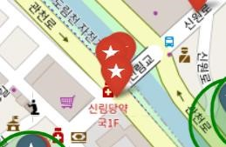

[그림 Ⅵ-16] 신림교

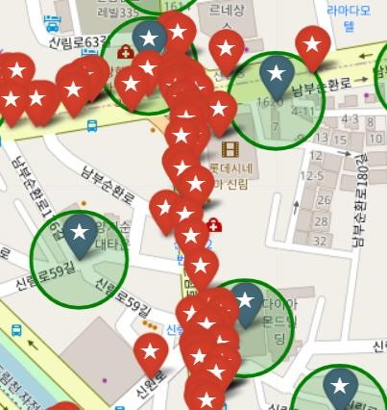

[그림 Ⅵ-17] 신림역 남쪽 신림로

* 위 둘 사진은 신림동 신림역 주변 교통 혼잡도도 높으며, 교통 민원이 많이 신고되었으나 CCTV 가 없는 구역임.
* 이런 부분에 있어 경찰 교통 단속과 같은 행정적 조치가 필요해 보임.

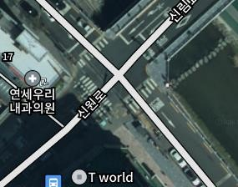

[그림 Ⅵ-18] 신림교 위성지도

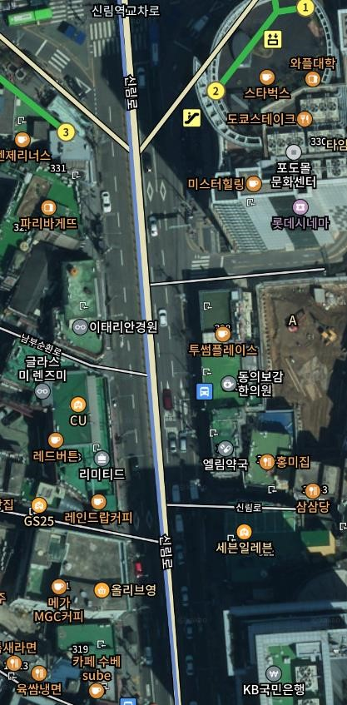

[그림 Ⅵ-19] 신림로 위성지도

* 신림로 6차선로와 신림교 교차로 구역에 대해 교통 단속 강화 등의 행정 조치가 요구됨.

○ 가산동 인구 수 및 차량 속도

**[그림 Ⅵ-20] 가산동 시간대별 인구수 (단위: 건)**

**[그림 Ⅵ-21] 가산동 시간대별 차량속도 (단위:km/h)**

○ 분석결과

* 가산동의 경우 12시부터 15시까지 인구수가 높고 도로 정체율이 높음

○ 가산동 교통 혼잡 시간 지역 분석

* 가산동 안 교통량이 많은 지역인 가산디지털단지역 주위로 도로 교통량 혼잡도 분석을 실시함.
* 밑 사진에서 볼 수 있듯이 서울 디지털 산업 단지 주위 (벚꽃로 36길, 벚꽃로 56로길, 디지털로9 길, 디지털10길, 우마길) 주변에 교통이 혼잡하다는 것을 알 수 있음.

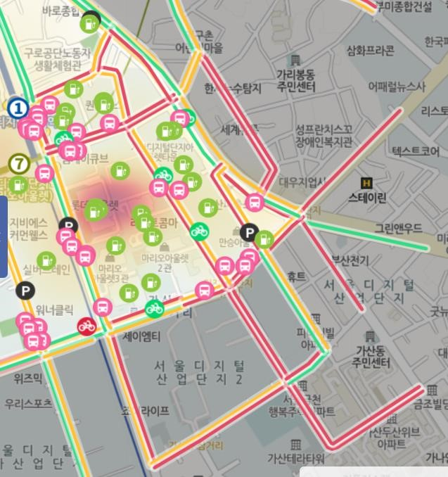

[그림 Ⅵ-22] 가산디지털단지역 교통혼잡도(17:00)

[그림 Ⅵ-23] 디지털 10 길

[그림 Ⅵ-24] 벛꽃로 36 길

* 위 둘 사진은 가산동 가산디지털 단지 주변에 교통 혼잡도도 높으며, 교통 민원이 많이 신고되 었으나 CCTV가 없는 구역임
* 이런 부분에 있어 경찰 교통 단속과 같은 행정적 조치가 필요해 보임. 지도, 스크린샷, 항공 사진이(가) 표시된 사진

  자동 생성된 설명

**[그림 Ⅵ-25] 디지털로 10 길 위성지도**

[그림 Ⅵ-26] 벚꽃로 36 길 위성지도

* 디지털로 10길 위성지도 6차선로와 벚꽃로 36길 교차로 구역에 대해 교통 단속 강화 등의 행정 조치가 요구

○ 상암동 인구 수 및 차량 속도

[

그림

Ⅵ

-

27

]

상암동

시간대별

인구수

(

단위

:

건

)

0

5000

10000

15000

20000

25000

30000

13

14

15

16

17

18

19

20

21

22

23

24

1

2

3

4

5

6

7

8

9

10

11

12

**인**

**구**

**수**

**시간**

[

그림

Ⅵ

-

28

]

상암동

시간대별

차량속도

(

단위

)

km/h

:

0

5

10

15

20

25

30

35

13

14

15

16

17

18

19

20

21

22

23

24

1

2

3

4

5

6

7

8

9

10

11

12

**속**

**도**

**(**

**k**

**m**

**/**

**h**

**)**

**시간**

○ 분석 결과

- 상암동의 경우 14시부터 18시까지 인구수가 높고 도로 정체율이 높음.

○ 상암동 교통 혼잡 시간 지역 분석

* 상암동 안 교통량이 많은 지역인 DMC디지털미디어시티 주위로 도로 교통량 혼잡도 분석을 실 시
* 밑 사진에서 볼 수 있듯이 서울 디지털 산업 단지 주위 (월드컵북로58길, 월드컵북로60길, 월드 컵북로44길, 디지털10길) 주변에 교통이 혼잡하다는 것을 알 수 있음.

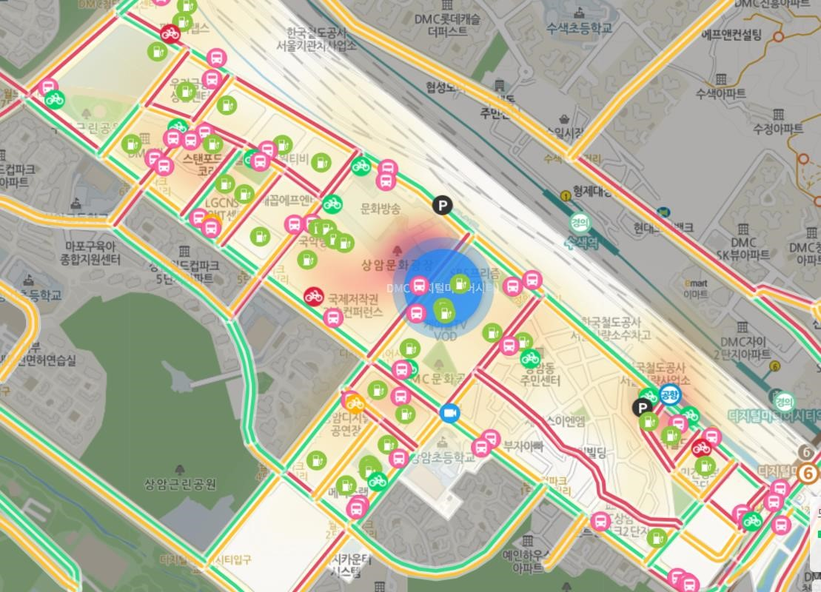

[그림 Ⅵ-29] DMC 디지털미디어시티 교통혼잡도(17:00)

[

그림

Ⅵ

-

30

]

월드컵북로

58

길

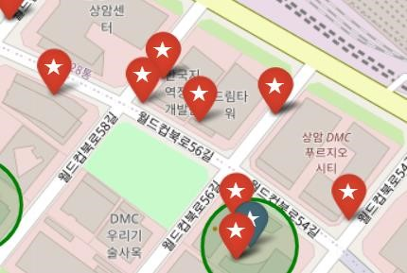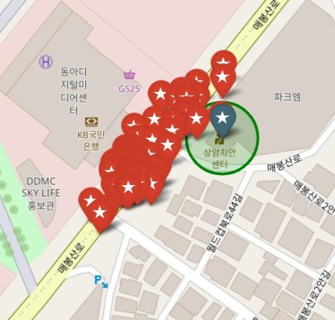

[그림 Ⅵ-31] 매봉산로

* 위 둘 사진은 상암동 DMC디지털미디어시티 주변 교통 혼잡도도 높으며, 교통 민원이 많이 신고 되었으나 CCTV가 없는 구역임.
* 특히 매봉산로는 교통량도 많으며 민원 신고 또한 많다는 것을 확인할 수 있으며 경찰 교통 단 속과 같은 행정적 조치가 필요해 보임.

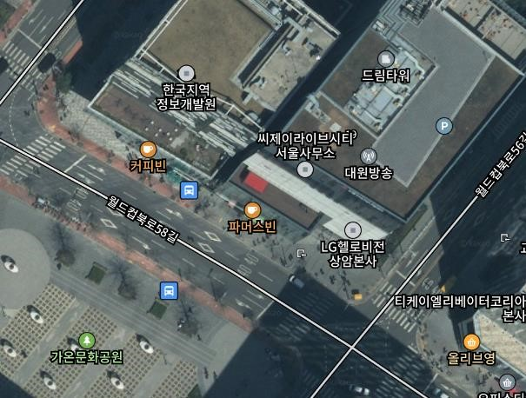

[그림 Ⅵ-32] 월드컵북로 58 길 위성지도

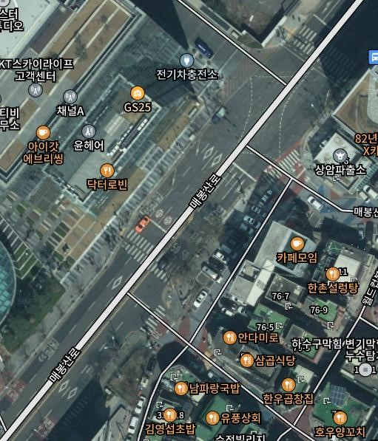

[그림 Ⅵ-33] 매봉산로 위성지도

* 매봉산로 6차선로와 월드컵북로 58길교차로 구역에 대해 교통 단속 강화 등의 행정 조치가 요 구됨.

### 4. 결론

#### 1) 분석 시사점

##### ◻ 무인 교통 단속 카메라

○ 교통법규 위반신고를 줄이기 위해서는 (목차 1)에 따르면, 무인 교통단속 카메라는 교통법규 위 반 차량을 억제하는 데 매우 효과적임.

○ 이러한 카메라는 차량의 행동을 정밀하게 감시하며, 교통신호 및 교통표지판을 준수하지 않는 운전자를 식별함.

○ 따라서 (목차 2)에서 언급한 민원신고 상위 3개 지역에 무인 교통단속 카메라를 추가로 설치하 는 것은 해당 지역의 민원 신고율을 현실적으로 낮출 수 있는 매우 효과적인 방안으로 판단됨.

##### ◻ 실시간 모니터링 및 인공 지능 기능 도입

○ 또한 기존의 교통단속 방식을 넘어, 이러한 카메라에 실시간 모니터링 및 인공지능 기능을 통합 함으로써 교통법규 위반 차량의 운전자들에게 실시간 경각심을 부여하는 것이 중요함.

○ 실시간 경각심은 차량 내의 경고등, 알림 음성, 또는 스마트폰 앱 등을 통해 전달할 수 있음.

○ 이러한 정보는 교통 단속 당국에서 관리되어 교통법규 위반 예방에 크게 기여할 것으로 기대됨.

##### ◻ 교통 경찰 활동 강화

○ 또한 (목차 3)에서 언급한 시간대를 중심으로 교통 단속 및 교통 경찰의 활동을 강화하는 것이, 민원신고율을 더욱 효과적으로 낮출 수 있음.

○ 위와 같이 지역마다 시간대별로 교통량을 분석하여 교통 단속을 진행한다면, 운전자들에게 교 통법규 준수의 중요성을 상기시킬 수 있음.